

**НЕГОСУДАРСТВЕННОЕ ОБРАЗОВАТЕЛЬНОЕ ЧАСТНОЕ** **УЧРЕЖДЕНИЕ ВЫСШЕГО ОБРАЗОВАНИЯ** **«МОСКОВСКИЙ ФИНАНСОВО-ПРОМЫШЛЕННЫЙ УНИВЕРСИТЕТ** **«СИНЕРГИЯ»**

|  |  |  |
| --- | --- | --- |
| **Факультет/Институт** |  | информационных технологий |
|  |  | (наименование факультета/ Института) |
| **Направление/специальность** |  | 09.02.07 Информационные системы и программирование |
| **подготовки:** |  | (код и наименование направления /специальности подготовки) |
| **Форма обучения:** |  | очная |
|  |  | (очная, очно-заочная, заочная) |
|  |  |  |

.

**Отчет по лабораторной работе № 1**

|  |  |  |  |  |  |  |  |
| --- | --- | --- | --- | --- | --- | --- | --- |
| **на тему** | |  | Переменные окружения | | | | |
|  | | | | | |  | (наименование темы) |
|  |  | |  | | | | |
| **по дисциплине** | | | |  | Системное программирование | | |
|  | | | | | |  | (наименование дисциплины) |

|  |  |  |  |  |
| --- | --- | --- | --- | --- |
| **Обучающийся** |  | Ценев Алексей Константинович |  |  |
|  |  | (ФИО) |  | (подпись) |
| **Группа** |  | ДКИП-206 Прог |  |
|  |  |  |  |

|  |  |  |  |  |
| --- | --- | --- | --- | --- |
| **Преподаватель** |  |  |  |  |
|  |  | (ФИО) |  | (подпись) |

**Москва, 2025**

Установка G++ и проверка командой Hello world.

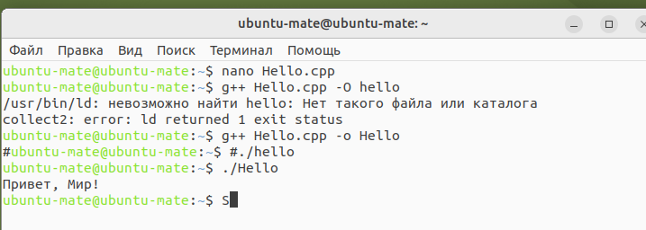

Установка браузера Brave

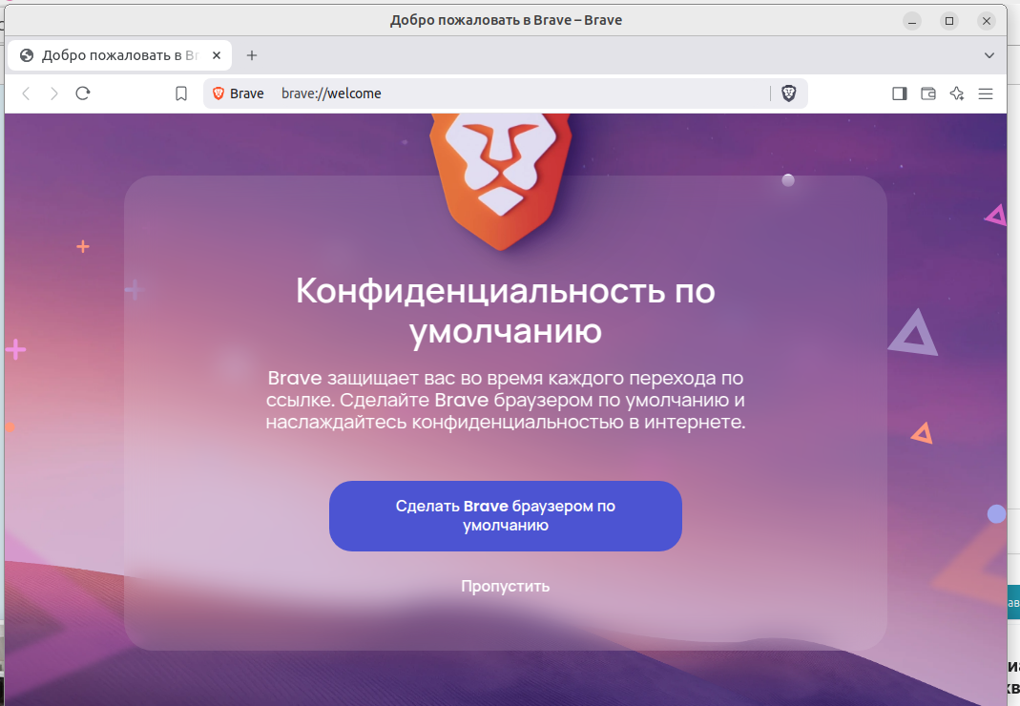

Установка Git и проверка переменной среды.

